1. Назовите уровни проектирования базы данных и поясните, какие задачи решаются на каждом уровне.
1. концептуальное : цель – созд. концепт. модель д-х исходя из представлений юзеров о предметной области
1) опред. сущностей + их документирование
2) опред. связей м/сущностями и их документир
3) создание ER-модели предметной области
4) опр. атрибутов и их документирование
- имя атриб, его описание
- тип и размерность значений
- значение, приним. для атрибута по умолч
- может ли атр иметь Null-знач
- явл ли атрибут составным
5) опр. значений атрибутов и их документир
6) опр. PK для сущностей и их докум.
7) обсуждение концепт. модели д-х с конеч. юзерами
2. логическое : цель – преобр. концепт. модели на основе выбранной модели д-х в лог. модель, не зависимую от особенностей исп-мой в дальнейшем СУБД для физ. реализации БД
1) выбор модели д-х
2) опр. набора таблиц исходя из ER-модели и их докум.
3) нормализация таблиц
4) проверка лог. модели д-х на предмет возможности вып-я всех транзакций юзеров
5) опр. требований поддержки целостности д-х и их докум.
- обяз. д-е
- ограничений для значений атрибутов
- целостность сущностей
- ссылочная целостность
- ограничения, наклад. бизнес-правилами
6) созд. оконч. варианта лог. модели д-х и обсуждение его с юзерами
3. физическое : цель – описание конкр. реализации БД
1) проектирование таблиц БД ср-вами выбранной СУБД
2) реализация бизнес-правил в среде выбранной СУБД
3) проектирование физ. организации БД
4) разработка стратегии защиты БД
5) организация мониторинга функц-я БД и ее настройка

2. Перечислите модели данных и кратко охарактеризуйте каждую модель.
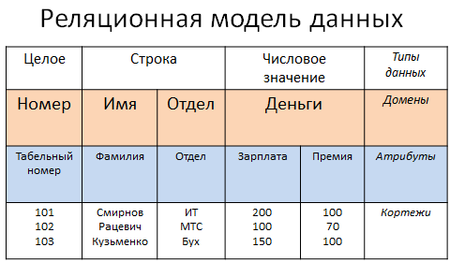
* сетевая
* иерархическая
* реляционная – представление БД в виде сов-сти упорядоченных нормализованных отношений
* NoSQL-модели
Отношение: отнош. R, опр-ным на мн-вах D1…Dn наз. подмн-во декартова произв-я D1*…*Dn:
- мн-ва D1… наз. атрибутами отн-я
- эл-ты мн-в D1… наз. доменами отн-я
- число n наз. степенью отн-я
- эл-ты декартова произв-я d1*…*dn наз. кортежами
- кол-во кортежей наз мощностью отн-я

3. Поясните процесс нормализации данных.
нормализация – (6+2) обратимый пошаговый процесс замены данной сов-сти отн-й другой схемой с устранением избыт. функц. завис-стей, причем:
* не д. появляться ранее отсутс. кортежи
* на отн-ях новой схемы дб вып исх. мн-во функц. завис-стей
* 1NF – все атрибуты отношения атомарны (ФИО, Отдел, Дети)
* 2NF – 1+к. неключ атрибут функц. полно завис от ключа
неключ. атрибут функц. полно зависит от составн.ключа, если он завис от всего ключа, но не завис. от входящих в него атрибутов (Поставщик, Товар, Цена)
* 3NF – 2+к. неключ. атрибут нетранзитивно завис от PK (Ханение-Склад-Объем)
X Y Z – атрибуты нек. отношения
X-->Y, Y-->Z, но обратное соответствие отсут Z-/->Y, Y-/->X
тогда Z транзитивно зависит от X
* BCNF (Нормальная форма Бойса-Кодда) – 3+нет зависимостей атрибутов PK от неключ.атрибутов
отличие от 3НФ: в 3НФ отношение имеет 2+ возм. ключа, кот. явл составными и имеют общий атрибут (Аренда помещений – Тариф)
* 4NF – BCNF+в нем нет многозначных завис-стей, кот. не явл. функц. завис-стями
многознач.зав : Препод – (Курс) – (Учебник)
* 5NF – любая зависимость по соед-ю в нем опр-ся только его возм. ключами (Оператор связи – Производитель – Оборудование)
* Доменно-ключевая нормальная форма: каждое налож. на пер-ную ограничение явл. лог. следствием ограничений доменов и ограничений ключей, налож. на д-ю пер-ную отн-я
огран. домена – огр, предпис. использовать для опр. атрибута значения только из нек. заданного домена
огран. ключа – огр, утвержд., что нек. атрибут (их комбинация) явл. потенциальным ключом
* 6NF – пер-ная удовл всем нетривиальным завис-стям соединения
неприводима : не мб подвергнута дальнейшей декомпозиции без потерь

4. Что такое правила Кодда?
12 правил Кодда – с-ма правил, к-й д. удовл каждая СУ(реляц.)БД

5. Поясните, что такое денормализация данных. В каких случаях следует использовать денормализацию?
денормализация – намеренное приведение структ. БД в сост, не соотв. критериям норм-ции, проводимое с целью ускорения оп-ций чтения из бд за счет добавл избыт. д-х

6. Перечислите основные модели приложений.
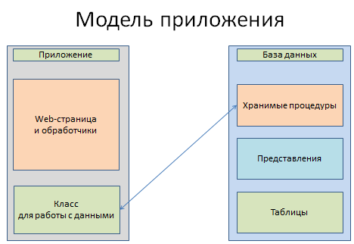
* прил – бд
* прил – неск. бд
* SOA

7. Что такое SOA?
SOA – Service-Oriented Architecture
это модульный подход к разработке ПО, осн. на исп-и распредеел, слабо связанных заменяемых компонентов, оснащенных стандартизированными интерфейсами для взаимод-я по стандартизир. протоколам

8. В чем состоят особенности баз данных веб-приложений?
Особенности бд web-приложений:
* пользователи
* передача д-х
* клиентские у-ва
* безопасность

9. Какие стандартные API используются для доступа к данным?
* Доступ к д-м – прикладной программный интерфейс для СУБД
* Набор ф-й:
- установления и закр соед-я
- обновление д-х
- передача запросов серверу
- получ. ре-тов вып-я запросов
- получение кодов ошибок
- хар-ки структуры набора рез-та

10. Что такое ADO.Net?
Microsoft Data Access Components:
* ODBC – Open Database Connectivity
* OLE DB – Object Linking Embedding Database
* ADO.NET
ADO. NET – интерфейс прикладного уровня MS
- простой доступ к рел. д-м
- унификация доступа к рел. д-м
- расширяемость
- поддержка многоуровневых прил и XML (EF, LINQ to SQL, обработка наборов д-х)

11. Опишите основные классы в ADO.Net.
Connection- позвол устан.подключ, к источнику данных.
Transaction. Объект транзакций
DataAdapter.устанавливает подключ, и если подключение уже установлено, содержит достаточно информации, чтобы воспринимать данные автономных объектов и взаимод. с БД
Command. Это класс представляющий исполняемую команду в базовом источнике данных.
Parameter. Объект параметр команды.
DataReader = конвейерн. курсор с возм-стью только чтения данных в прямом направлении.

12. Какие в ADO.Net есть режимы работы с данными? Поясните каждый режим.
- постоянное подключ
* устан соедин
* подготовка и вып. к-ды
* работа с д-ми (чт, зап, фильтр, сортир, тоже в пакет. режиме, блокировки)
* закр. соединение и обр ошибок
раб. в режиме удерж подкл к бд, макс гибкость и эффек, мин расход ОП
- отсоединенные д-е
* загрузка д-х с сервера
* измен д-х в наборе на лок. машине
* обновл д-х на сервере на основе лок. копии
раб с д-ми в отсут подключ к БД, удобна для переноса д-х по сети, расход много ОП

13. Что такое поставщик данных?
Провайдеры (поставщики) д-х – извлечение д-х из источника д-х:

14. Перечислите известных вам поставщиков данных.
- SQL Server .NET Data Provider (SQL Server)
- Oracle Data Provider (Oracle Server)
- ODBC.NET Data Provider (ODBC source – ODBC driver)
- OleDB.NET Data Provider (OLE DB Source – Data Provider for OLE DB)

15. Что такое CLR?
CLR – Common Language Runtime – общеязык исполн среда
* поддерж языки – C#, VB
управляемая среда, домены приложений, CLR развернута в SQL Server
потоковая обраб рез. наборов – по одной строке

16. Как используется CLR в SQL Server?
потоковая обраб рез. наборов – по одной строке
SQL CLR: процедуры, ф-и (скалярные и табличные), типы, триггеры
включение: use master; exec sp_configure ‘clr enabled’, 1; reconfigure

17. Как используется .Net-сборка в SQL Server?
включение: use master; exec sp_configure ‘clr enabled’, 1; reconfigure
Интеграция .NET и SQL Server:
* сложная логика
* решение матем. задач
* подкл к удал. службам
* работа с удал. хранилищами д-х
* управление внеш файлами

18. Что сборка может содержать?
процедуры, ф-и (скалярные и табличные), типы, триггеры
* манифест, который содержит метаданные сборки (имя, версия, язык, список файлов и т.д.)
* метаданные типов
* код
* ресурсы

19. Опишите процедуру регистрации сборок в SQL Server.
Регистрация сборки в SQL Server:
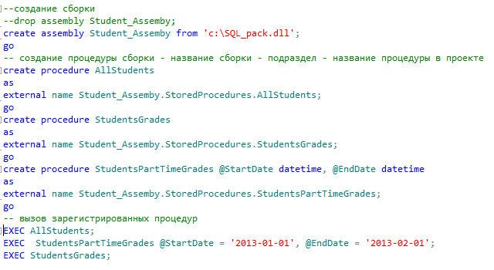
20. Какие методы обязательно должны быть реализованы для пользовательского типа?
SQL User Defined Type:
* INullable : isNull (проверка на null), null (вновь созданный экземпляр тип)
* ToString – строк. предст экземпляра типа
* Parse – получение экземпляра из строки

21. Какие представления используются для просмотра сведений о сборках?
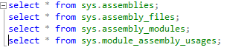

ЛЕКЦИЯ 2 – ПРОСТРАНСТВЕННЫЕ ДАННЫЕ

22. Что такое GIS? Перечислите известные вам GIS.
ГИС (Геоинформационные системы) – с-мы, предн. для сбора, хран, анализа и граф. визуализации простр. д-х и связанной с ними инфы о представленных в ГИС объектах
Примеры: ESRI – ArcGIS, MapInfo – MapInfo Pro, Autodesk – AutoCAD Map 3D, LizardTech – GeoExpress, Кредо-диалог – CREDO, QGIS

23. Как обрабатываются пространственные данные в СУБД?
Хранение д-х в ГИС:
* Растровое:
- разби всю карту на эл-ты регулярной сетки
- к. ячейка сод. только 1 значение
* площадный контур (зона) – набор смежных местоположений с один. св-вами
* класс (район) – все самост. зоны с один. св-вами
* осн. компонентами зоны явл. ее значение и местоположение
* Векторное:
- базовый примитив – точка
- объекты созд. путем соед точек прямыми линиями или дугами

24. Что такое атрибутивная информация?
Атрибутивная инфа – характ. простр. объекты
Послойная организация д-х: тематические слои, временные срезы, уровни по вертикали

25. Что такое топология пространственных данных?
Хранение д-х в ГИС:
* Номенклатура – способ идент. листов геогр. карты
* Топология – набор правил целостности, опр. повдение простр-связанных геогр. объектов

26. Что такое SRID?
SRID (Spatial Reference ID): – простр. с-ма привязки координат
могут сравниваться только объекты в одной SRID
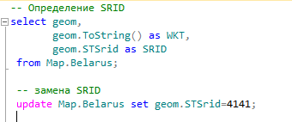

27. Какое системное представление позволяет получить сведения о SRID?
каталог – sys.spatial_reference_systems

28. Перечислите типы пространственных данных в MS SQL Server.
* GEOMETRY – плоские модели (предст. д-е в 2мер Эвклидовой ск)
- point (10 15)
- multipoint (10 10, 50 50)
- linestring (10 10, 20 20, 31 35) – прост. линия если не пересек себя
- multiline string
- polygon ((10 10, 10 20, 20 20, 20 15, 10 10))
- multipoligon
- geometry collection
* GEOGRAPHY – геодезические модели (коорд широты и долготы)
- долгота – гориз. угол в диап -180* +180*
- широта – верт. угол в диап -90* +90*

29. Приведите классификацию методов для работы с пространственными данными в MS SQL Server. Укажите несколько методов каждого типа.
* методы по стандарту OGC и доп
* статические GEOMETRY::STGeomFromText()
* экземпляров класса @g.STContains()

Действия с объектами:
* Создание нового из текст, двоич, GML описания: STGeomFromText, …FromWKB, GeomFromGml
* Получение описания: STAsText, STAsBinary, ToString, AsTextZM, AsGml
* Создание объекта из сущ-щего: STBuffer, BufferWithTolerance, Reduce, STItersection, STUnion, STDifference, STPointOnSurface, STBoundary

30. Откуда и каким образом могут быть импортированы пространственные данные в SQL Server?
MS SQL Server – импорт: SqlSpatial, Shape2SQL, Catfood.Shapefile

Внешние форматы д-х:
* WKT (Well-Known Text) – предст с-м простр. коорд простр. структур и преобразоваий между с-ми простр. координат
* WKB (Well-Known-Binary)
* GML (Geography Markup Language) – грамматика языка разметки XML

31. Можно ли построить индекс по столбцу пространственных данных в MS SQL Server? Если да, то каким образом?
Пространственные индексы:
* В-деревья * create spatial index * geometry_grid / geography_grid * bounding_box / grids
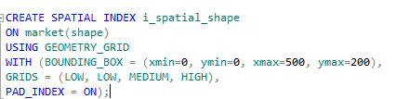

32. Что такое тесселяция?
Процесс тесселяции помещает объект в cеточную иерархию, устанавливая связь между объектом и набором сеточных ячеек, с которыми он соприкасается (контактные ячейки). Начиная с уровня 1 сеточной иерархии, процесс тесселяции сначала обрабатывает уровень в ширину . В принципе процесс может продолжиться для всех четырех уровней, по одному уровню за раз.

Результатом процесса тесселяции является набор контактных ячеек, которые записываются в пространственный индекс объекта. Ссылаясь на эти записанные ячейки, пространственный индекс может найти объект в пространстве по его расположению относительно других объектов в пространственном столбце, которые также хранятся в индексе.
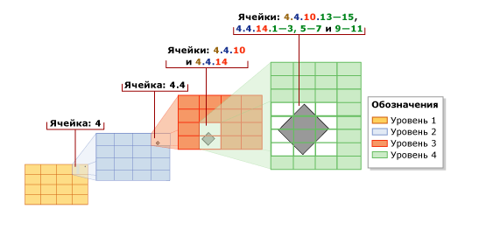
ЛЕКЦИЯ 3. ТИПЫ ДАННЫХ XML, ИЕРАРХИИ

33. Как можно хранить иерархические данные в СУБД?
Иерархии: организ. графики, структуры преприятий, списки файлов и папок, каталоги продуктов, ветки форумов
* Adjency List – список смежных вершин (parent_id)
* Nested Set – указание влож-сти (left/right lower/upper)
* Materialized Path – полный путь (1/2/1)
* Добавление уровня (level)

34. Поясните использование иерархического типа данных в MS SQL Server.
hiararchyid – системный тд пер-ной длины
исп. для предст. положения в иерархии
путь логически предст в виде посл-сти меток всех посещенных дочер. узлов, нач. с корня
биг босс /
ср.босс /1 ср.босс/2
мал.босс /1/1 мал.босс/1/2….

35. Какие методы можно использовать для данных столбца иерархического типа?
GetDescendant (child1, child2):
Если родитель – null, возвр null
Если одитель – не null, а потомки child1 и child2 – null, возвр одного потомка
Если родитель и потомок child1 – не null, а child2 – null, возвр. потомка, кот. больше чем child1
Если родитель, child1, child2 не null, возвр дочерний узел больше child1 и менше child2
Если child1 (child2) не null и не явл дочерним узлом, то исключение
Если child1 >= child2, то исключение
Методы:
GetRoot, GetLevel, GetDescendant (child1, child2), GetAncestor(n), IsDescendantOf, GetReparentedValue(oldRoot, newRoot), Parse, ToString

36. Можно ли построить индекс по столбцу иерархического типа данных? Если да, то каким образом?
Индекс по иерарх. типу:
depth-first, breadth-first
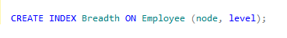
Есть два подхода к индексированию иерархических данных:
В глубину - строки поддерева хранятся рядом друг с другом. Поэтому индекс преимущественно в глубину эффективен для обработки запросов по поддеревьям. Например, «найти все файлы в этой папке и ее подкаталогах».
В ширину - строки одного уровня иерархии хранятся вместе. Поэтому индекс преимущественно в ширину эффективен для запросов по прямым потомкам. Например: «найти всех прямых подчиненных этого начальника».

37. Как обрабатывается иерархические запросы в СУБД Oracle?
select level, empno, ename, mgr, sys_connect_by_path(ename, ‘/’),
prior ename parent_bode, connect_by_root ename root_node
from EMP
start with ename=’KING’ //нач. узел иерархии
connect by prior empno=mgr //связь тек. с род-ским
order siblings by ename

38. Как проходит обход иерархии в иерархических запросах в СУБД Oracle?
от корня обход в глубину

39. Что обозначают конструкции иерархического запроса PRIOR и CONNECT BY?
* prior – родительский узел
* connect by – связь тек. с род-ским

40. Что обозначают конструкции иерархического запроса ORDER SIBLINGS, SYS_CONNECT_BY_PATH?
* order siblings – упорядочние в рамках уровня
* sys_connect_by_path – материализованный путь в иерархии
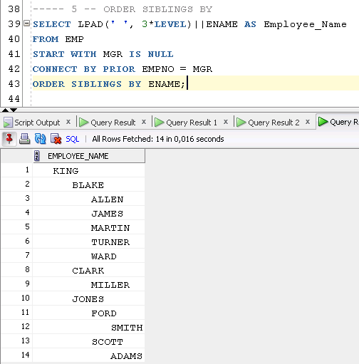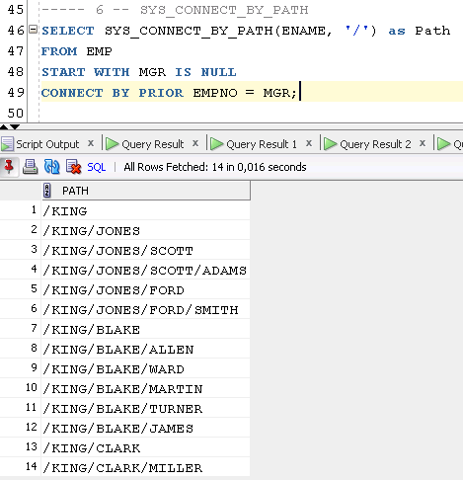

41. Что обозначают конструкции иерархического запроса CONNECT_BY_ISLEAF, CONNECT_BY_ROOT?
* connect_by_isleaf – явл ли узел листовым
* connect_by_root – корневой узел в иерархии
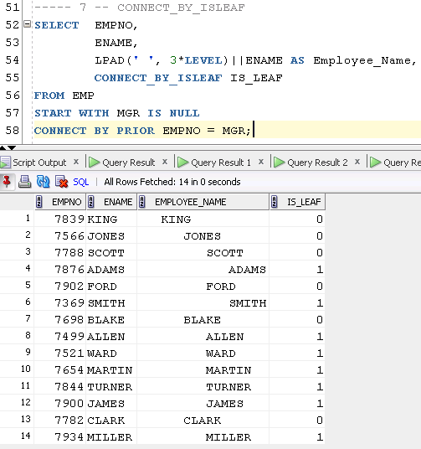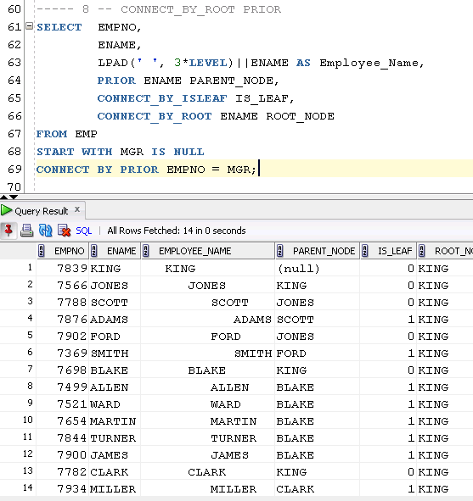

42. Что обозначают конструкции иерархического запроса CONNECT_BY_LOOP, CONNECT_BY_NOCYCLE?
* connect_by_loop – зацикливание
* connect_by_nocycle – соединение до зацикливания
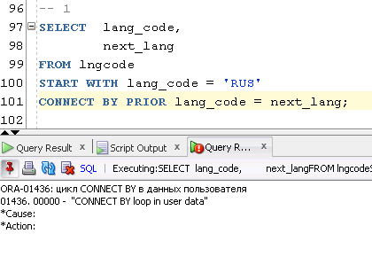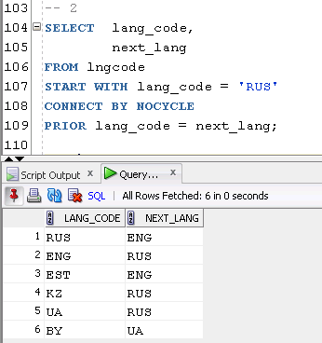

43. Что обозначают конструкции иерархического запроса LEVEL, CONNECT_BY_ISCYCLE?
* Level – уровень иерархии
* connect_by_iscycle – 1 если вызыв. зацикл, иначе – 0
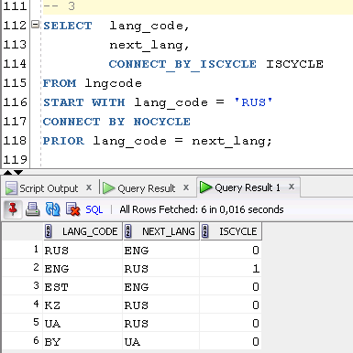

44. Что такое CTE? Для чего используется?
Common Table Expressions – общие табличные выражения
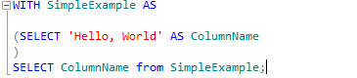
* обощ. таблич.выраж – временные рез. наборы, опр. в области вып-я единич. инструкций select
* не сохр в БД в виде объектов
* время жизни ограничено продолж-стью запроса
* могут ссылаться сами на себя
* 1 и тот же запрос м. ссылаться на СТЕ неск раз
+ повыш. читамесоть и упрощ работу со слож запросами
+ м. составлять промеж. СТЕ, не повыш произв-сть запроса

45. Что такое рекурсивные CTE?
Рекурсивность – обращение через СТЕ к самому себе
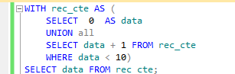
Рекурсивные запросы:
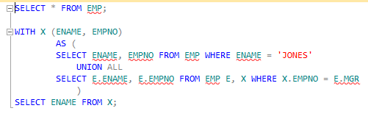
исп. для:
* создание реку. запросов
* многократ ссылок на рез. таблицу из одной и той же инструкции
* замены предст-й
* группирования по столбцу, производного от скаляр. подзапроса выборки или ф-и, кот. недетерминирована

46. Повышают ли CTE производительность запроса?
нет

47. Как обрабатываются графы в MS SQL Server?
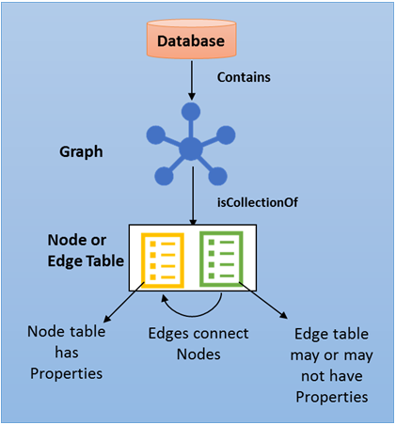
Графовые БД:
м. создать один граф на БД, он сост из таблиц узлов и ребер
(edge – ребро)
База данных графа - коллекцию узлов (или вершин) и ребер (или связей). Реляционная база данных может обеспечить все, что может сделать база данных Graph. Однако база данных Graph упрощает выражать определенные типы запросов.

48. Укажите виды и особенности создания таблиц в графовых базах данных в MS SQL Server.
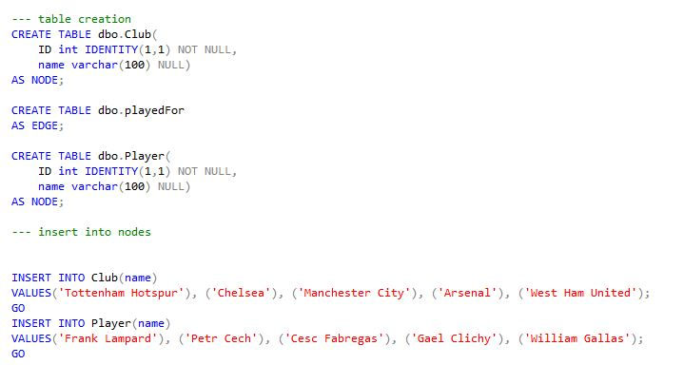
create table (…) as NODE (узел)
или просто “create table likes (rating INTEGER) as EDGE” (ребро)

49. Укажите особенности добавления ребер и узлов в графовых базах данных в MS SQL Server
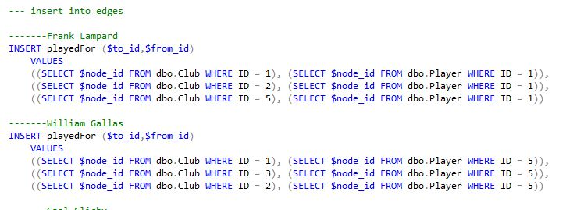
insert у NODE как обычно, у EDGE -
insert playFor($to_id, $from_id)
values ((select $node_id from club where id=1), (select $node_id from player where id=1));

50. Перечислите известные вам методы выборки в графовых базах данных в MS SQL Server.
//за какие клубы играл игрок?
select Club.name from Club, layedFor, Player
where MATCH ( Player –(playedFor)-> Club)
and Player.name = ‘Julia’;

51. Что такое валидные и правильно построенные XML документы?
Правильно построенный = синтаксически верный
"Валидный" XML документ — это "синтаксически верный" XML документ, который также соответствует правилам DTD (определениям типов документов)
52. Что такое DTD?
Цель DTD состоит в том, чтобы определить структуру XML документа.
Определение типа документа (Document Type Definition) явл. фундаментом, на к-м созд. ХМЛ-доки. Можем создать DTD сами, а можем исп. заранее опр-ные.
DTD опр. части дока и указывает, как они мб использ, что мб в них размещено.
DTD – набор правил, опр-щий инструкции, кот. мб переданы анализатору (parser) для обработки им этого дока. DTD м включать в себя набор объявлений эл-тов и атрибутов, а также сущности (entities), условные обознач (notations) и комменты.

53. Что такое XML-схема?
XML Schema — язык описания структуры XML-документа.

54. Какой тип данных используется для хранения и обработки XML данных в СУБД MS SQL Server? В каких случаях может быть использован?
XML, CLOB (симв. большие объекты), VARCHAR
Тип д-х ХМL SQL Server:
Лучше применять его, а не упр xml-файлом в фс, если:
- надо активно запраш. и измен xml-данные на осн. транзакций
- надо чтобы сервер проверял xml на корректность и соотв хмл-схемам
- надо обращ к xml-данным, исп. soap, ado.net, ole db
- надо исп. ср-ва администрирования бд: резерв. копир…
* м. содерж доки, фрагменты хм, м. связ с хм-схема-коллекшн
* запросы через XQuery
* модиф черех хмl-dml
* возможно индексирование

55. Как происходит преобразование XML данных в реляционные данные в MS SQL Server?
Функция OPENXML для извлечения данных XML в реляционном формате.
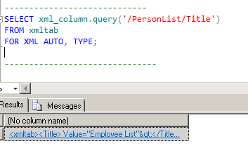

56. Как происходит преобразование реляционных данных в XML данные в MS SQL Server? Какие есть виды такого преобразования? Какие существуют директивы преобразования?
пр.: создать xml файл из таблиц: эл. – табл, атрибут – ее столбцы..
select … (вложенные select-ы из рел. таблиц…
for xml path(‘Название’), type)…
for xml path (‘Office_List’); //’html’, ‘office’
пр.2: select xml_column.query(‘/PersonList/Title’)
from xmltab
for xml auto, type;

57. Что такое XPath? Какие методы реализуют запросы XPath в MS SQL Server?
XPath - язык запросов к эл-там хмл-дока (есть еще XQuery)
Методы XPath:
* node() – возвр сам узел
* last(), current() – возвр. последний эл. коллекции
* text() – текст содержание эл-та
* position() – позиция эл-та в мн-ве
* mod() – остаток от деления

58. Что такое XQuery? Какие методы реализуют запросы XQuery в MS SQL Server?
XQuery – язык запросов, разраб. для обработки д-х в формате хмл
Методы XQuery:
*query() – вып запроса
* exist() – проверка сущ
* value() – возвр значение атрибута
* nodes() – возвр набор узлов
* modify() – измен дока: insert, delete, replace value of
  - insert, delete, replace value of

59. Какие виды индексов можно строить по XML столбцу в MS SQL Server?
Полнотекст. индекс:
* хмl-разметка восприним. как граница слова
* содержание тэгов и атрибутов индексируется
* синтаксис – как и для всех ост. типов
create fulltext index on t (xDoc)
* м. комбинировать с XQuery:
- сначала full-text index для предвар отбора
- потом хм-индекс
XML-индексы разделяются на следующие категории.
- Первичный XML-индекс
- Вторичные XML-индексы.
Первым индексом, создаваемым для столбца типа данных xml , должен быть первичный XML-индекс. При наличии первичного XML-индекса поддерживаются вторичные индексы трех типов: PATH, VALUE и PROPERTY. Эти вторичные индексы могут способствовать повышению производительности выполнения разных типов запросов.
Первичный индекс xml должен существовать до создания вторичных индексов. Вы можете создавать три типа вторичных индексов xml с использованием различных ключевых слов:
♦ for path создает вторичный индекс xml для структуры документа;
♦ for value создает вторичный индекс xml для значений элемента и атрибута столбца xml;
♦ for property создает вторичный индекс xml, который отыскивает свойство.

60. Как тип данных XML применяется в триггерах базы данных в MS SQL Server?
С помощью функции eventdata() возвращается значением с типом данных xml.
(это все в создании триггера)
DECLARE @data XML
SET @data = EVENTDATA()

INSERT ddl_log (PostTime, DB_User, Event, TSQL)
VALUES (GETDATE(),
CONVERT(nvarchar(100), CURRENT_USER),
@data.value('(/EVENT_INSTANCE/EventType)[1]', 'nvarchar(100)'),
@data.value('(/EVENT_INSTANCE/TSQLCommand)[1]', 'nvarchar(2000)') ) ;

61. Какой тип данных используется для хранения и обработки XML данных в СУБД ORACLE?
Oracle XMLTYPE:
* тип д-х, облегч обработку д-х ХМL
* мб исп в хранимых процедурах
* м представлять ХМ в SQL
* имеет встроен. ф-и, кот. работают с содержимым ХМ

62. Как извлечь элемент из XML переменной в СУБД ORACLE?
SELECT XMLELEMENT
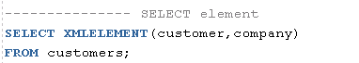
есть таблица xml_docs со столбцом doc XMLTYPE:
select doc.GetClobVal() from xml_docs; //получ. строк предст хмл-дока
select doc.GetStringVal() from xml_docs;
select doc.getrootelement() from xml_docs; //получ корневой эл.

63. Как извлечь атрибут из XML переменной в СУБД ORACLE?
SELECT XMLATTRIBUTES
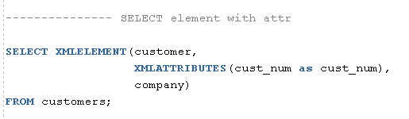
есть таблица xml_docs со столбцом doc XMLTYPE:
select extractValue(doc, ‘/../имя_атрибута’) from xml_docs //значение атрибута

64. Как извлечь набор вложенных узлов из XML переменной в СУБД ORACLE?
select extractvalue(doc, ‘/..атрибуты.. / конеч. атрибут’)
select extractvalue(doc, ‘/House / House_id’)

65. Что такое XMLTABLE в СУБД ORACLE?
XMLTaBLE позволяется развернуть элементы документа XML в столбцы таблицы.
Конвертирует результат XQuery запроса в реляционные столбцы и строки
select новое_имя_табл.*
from исх_имя_табл_со столбцом xmltype,
xmltable (‘/корн. атриб’ passing столбец_xmltype
columns
“новое_имя_столбца” varchar(15) path ‘имя_атриб’,
“……”
) новое_имя_табл
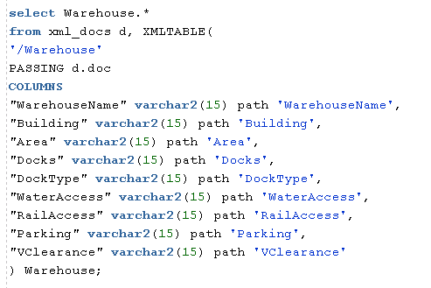

66. Как превратить таблицу в XML фрагмент в СУБД ORACLE?
есть таблица orders(id, cust, amount)
select XMLELEMENT(order, cust) from orders; //order – имя элемента хмл
select XMLELEMENT(order, XMLATTRIBUTES(id as id), cust) from orders

67. Как добавить атрибуты из реляционных данных в XML фрагмент в СУБД ORACLE?
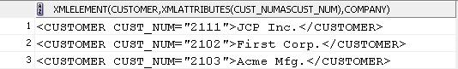

68. Как превратить две, связанные по внешнему ключу таблицы, в XML фрагмент с подчиненными узлами в СУБД ORACLE?
есть 2 табл:
* customers (cust_num, company, cust_rep, credit_limit);
* orders (order_num, order_date, cust, rep, mfr, product, qty, amount)
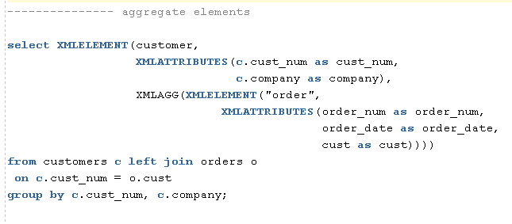
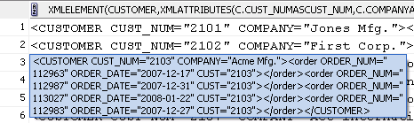
ЛЕКЦИЯ 4. АНАЛИТИКА TSQL

69. Что такое окно в Transact SQL?
Окно – набор строк, в рамках к-го происходит вычисление
* ОФ (окон.ф.) позвол. разбивать весь набор данных на окна
+ ОФ не приводят к группированию строк
* строки сохраняют id-ы, а агрегированное значение доб. к каждой строке
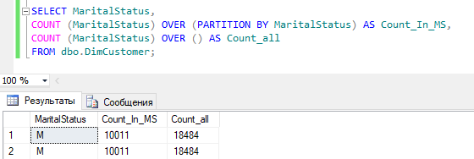

70. Что такое оконная функция?
ОФ – ф., позв. осущ вычисления в зад. диапазоне строк внутри одного предложения select

71. Поясните значение конструкции OVER в параметрах окна.
OVER():
* function(столбец) OVER
* PARTITION BY столбец для вычисл групп. значения (деление на окна)
* ORDER BY столбец для сортировки в окне
* ROWS или RANGE выражение для ограничения строк в пределах группы

72. Какие типы оконных функций в MS SQL Server вы знаете? +
73. Кратко охарактеризуйте каждый тип оконных функций.
Виды ОФ:
* агрегатные – возвр. значение, получ путем арифм. вычислений: sum, max, min, avg, count
* ранжирования – позв полу порядковые № записей в окне: ranl, dense_rank, row_number, ntile
* сдвига – возвр значение из др. строки окна: lag, lead, first_value, last_value
* аналитические – предост инфу о распределении д-х: percent_rank, cume_dist, percentile_cont, percentile_disc

74. Для чего применяется секция PARTITION BY?
PARTITION BY столбец для вычисл групп. значения (деление на окна)

75. Для чего применяется секция ORDER BY?
ORDER BY столбец для сортировки в окне

76. Поясните особенности применения агрегатных функций в сочетании с конструкцией ORDER BY в параметрах окна.
ОФ м. использ в запросе только в списке SELECT и предложении ORDER BY, т.к. они логически ОФ выполняются после агрегатных функций, а значит агрег. ф-ю можно вызвать из оконной, но не наоборот

77. Для чего применяется выражения ROWS и RANGE?
ROWS или RANGE выражение для ограничения строк в пределах группы
* ROWS – строки рез. набора – ограничивает строки в окне фикс. кол-вом строк
* RANGE – диапазоны рез. набора
они исп-ся вместе с ORDER BY

78. Какие методы используются для обработки строк и диапазонов?
* current row – тек. строка
* unbounded following – все записи после тек
* unbounded preceding – все пред. записи
* <N> preceding – зад. число пред. строк
* <N> following – зад. число послед. строк

79. Для чего предназначены функции LAG () и LEAD ()?
это функции сдвига ОФ
LAG() и LEAD():
LAG (столбец, предыдущее значение к-го выводится) [ , число шагов назад, ‘not known’ вместо null
LEAD (столбец, след. значение к-го выводится)

FIRST_VALUE() и LAST_VALUE():
first(столбец, первое значение его указ. (мб в группе))

80. Что такое функции ранжирования в MS SQL Server? Перечислите и кратко охарактеризуйте функции ранжирования в MS SQL Server.
возвр. значение для к. строки группы в рез. наборе (для нумерации списка, составления рейтинга, постраничной выборки…)
* ROW_NUMBER() – порядковый № строки в рез.наборе (order by обяз, по нему д-е отсорт, затем пронумерованы); если over (partition by… ) то № в мини-группе
* RANK() – в отличии от row_number идет анализ значений, если нах. одинаковые, ф. возвр одинаковый ранг с пропуском след-щего
(order by обяз, partition by мб)
* DENSE_RANK() – как rank() но в случае нахожд. повтор. значений, возвр. ранг без пропуска следующего
* NTILE() – делит рез. набор на группы по столбцу [(кол-во групп)]
если в группах не равное кол-во строк, в первой будет больше всего (10 : 4 3 3 )

81. Что такое аналитические функции в MS SQL Server? Перечислите и кратко охарактеризуйте аналитические функции в MS SQL Server.
предост. инфу о распределении д-х и исп. в осн. для статистического анализа
Процентиль – мера, в к-й % значение равно этой мере или меньше ее
90% значений д-х находятся ниже 90-го процентиля
10% значений д-х находятся ниже 10-го процентиля
* PERCENT_RANK – для к. записи возвр. % других записей в той же группе, которые имеют более низкие значений
* CUME_DIST – аналогично, но возвр. % значений, меньших или равных текущему
* PERCENTILE_CONT – вовзр. среднее значение суммы первой соотв. записи и след. записи
* PERCENTILE_DISC – отобр значение первой записи, где кумулят. распр (% знач <= тек.) выше чем процентиль
значения сгруппир по набору строк как указ. в within group

82. Что такое расширенные группировки в MS SQL Server? Перечислите и кратко охарактеризуйте расширенные группировки в MS SQL Server.
*rollup // расширения group by
* cube //
* grouping sets //
* grouping явл. ли агрегированным?
* grouping_id уровень группировки
- rollup – формир промеж. итоги для к. указ. эл-та и общий итог
строки со знач. null и есть промеж. итоги, а самая посл. строка – общий итог
- cube – формир. рез-ты для всех возм. перекрестных вычислений
как rollup, но группировка и промеж. итоги выполнены для указ. столбцов (,) отдельно
- grouping sets – формир. рез-ты неск. группировок в один набор д-х
* GROUPING – явл. ли значение агрегированным? (различ обыч. null от того кот. в кач-ве рез. rollup, cube, grouping sets = значит «всё»)
* GROUPING_ID – уровень группирования

83. Для чего предназначена конструкция UNPIVOT в MS SQL Server? Опишите синтаксис UNPIVOT.
* UNPIVOT – обратные д-вия, но ничего не (раз)агрегирует
select столбцы from …
unpivot (псевдоним для значений из столбцов num1,num2…
for псевдоним столбца, кот будет сод. значений наших колонок in …)

84. Для чего предназначена конструкция PIVOT в MS SQL Server? Опишите синтаксис PIVOT.
* PIVOT – поворачивает рез. набор, т.е. транспонирует таблицу
- при этом исп. агрег.ф. и д-е группируются
select столбец для группировки, [знач по гор],…
from …
pivot (агр.ф. for столбец, сод. значения, кот. станут именами столбцов
in ([знач по гор],…))
ЛЕКЦИЯ 7. SQLLITE

85. Укажите порядок выполнения SELECT оператора в SQLITE.
Последовательность секций:
* select distinct, from, where, group by, having, order by, limit offset

86. Что такое класс хранения? Перечислите классы хранения, применяемые в SQLITE.
Классы хранения:
* не типы данных, а класс хранения
* в любом классе м. хранить д-е любого типа
* есть: integer (ц.ч.), text (utf-8-16), blob, real (IEE-752), null (пустое знач)

87. В чем состоит понятие аффинированных типов?
Аффинированные типы:
* рекомендуемый тип для сохраняемых в столбце значений
* не явл. обязательным
* аф-сть столбца опр-ся неяво во t создание т-цы при объявлении ТД, кот будет хранится в столбце

88. Как применяется аффинированность для классов хранения?
TEXT:
* предназначены для хран значений с классом null, text, blob
* числ. значение будет преобразовано в строку
NUMERIC, INTEGER, REAL:
* мб исп для хран значений всех классов хран
* есть помест текст.знач, то SOLite постарается преобр его в integer / real
* если невозм, то сохр значение с классом TEXT
* для real – ц.ч.-знач будут преобр в числа с плав.т
BLOB:
* не предпоч. какой-либо класс хр
* не предприним. попыток преобр д-х из одного класса в другой

89. Что такое COLLATE? Укажите типы COLLATE.
COLLATE:
* позв. задать способ сравнение д-х:
- binary – побайтовое сопост. строк независимо от кодировки текста
- nocase – как binary кроме 26 пропис. букв ASCII
- rtrim – как binary, но игнорир пробелы в конце строки

90. В чем состоит назначение столбца ROWID?
ROWID – уник. № записи в каждой таблице
* в запросе select * from table не показ.
* записи в т-це – И-дерево по rowid ==> есть индекс

91. В чем состоит назначение опции WITHOUT ROWID?
WITHOUT ROWID:
* м. создать т-цу с опцией такой – к. таблица д. иметь PK
* нет механизма авто-инкремента
* исп-ся для оптимизации хранения и обраб

92. В чем заключается механизм разрешения конфликта при вставке/обновлении данных?
ON CONFLICT: метод разреш конфликтов при вставке
* rollback (генер ошибку, вып rollback для всей транз)
* abort (генер ошибку, вып rollback т. для тек. оператора)
* fail (генер ошибку, вып rollback т. д/последней оп-ции в рамках оператора)
* ignore (сбрас тек. операция, оператор продолж. работу)
* replace (для огран. PK и UNIQUE: при insert, update удал конфликтную строку и доб. новую)
(для огран. NOT NULL: замен на знач по умолч, если такого нет, то abort)
(для огран. CHECK: abort)

93. Что такое виртуальная таблица?
таблица, не хран. в БД и не доступная по ее имени
View — это виртуальная таблица SQL, созданная в результате выполнения выражения. Она содержит строки и столбцы и очень похожа на обычную SQL-таблицу.

94. Укажите типы соединения и объединения таблиц, используемые в SQLITE.
СОЕДИНЕНИЯ JOINS:
inner join, cross join, join … using (id), natural join, self join, left outer join
запись: select .. from t1 join t2 on (t1.id = t2.id) – ansi
select .. from t1, t2 where t1.id = t2.id

95. Перечислите все ограничения целостности для таблицы или столбца, поддерживаемые SQLITE.
- NOT NULL Constraint – не нулл значения.
- DEFAULT Constraint – обесп знач по умолч, где знач столбца не указано
- UNIQUE Constraint – все значения столбцов уникальны
- PRIMARY Key – уникально идентиф каждый столбец/запись в таблице БД
- CHECK Constraint – проверя что значения соотв опред условиям

96. Укажите и кратко поясните все варианты применения ограничения FOREIGN KEY при обновлении/удалении соответствующего первичного ключа.
FOREIGN KEY ON DELETE / UPDATE:
* restrict – явное указ на запрет измен/удал PK значение, если на него ссылаются FK – действ по умолч
* no action – явное указание не предприним д-вий при измен или удал PK значений (фактически отсут ограничение)
* set null * set default * cascade

97. Поясните понятие «каскадные операции» для ограничения FOREIGN KEY.
Нельзя изменять или удалять PK значение, если на него ссылается FK по умолч (restrict)

98. Что такое отложенная проверка ограничения FOREIGN KEY? Как ее установить?
FOREIGN KEY DEFERRABLE:
* отлож проверка ограничения
* deferred – проверка осущ при commit
* immediate – проверка осущ сразу

99. Что такое PRAGMA? Для чего используется и каким образом задается?
PRAGMA: “pragma foreign_key” (по умолч fk отключены)
* расширение sql, специфичное для sql-lite
* исп. для изменения работы библиотеки solite
* нет гарантии обр. совместимости для утверждений pragma
* сообщения об ошибках не генер если выдается неизвестная pragma
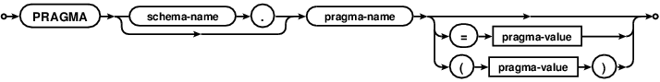

100. Что происходит при неизвестной PRAGMA? Перечислите известные вам утверждения PRAGMA.
сообщения об ошибках не генерируются
* case_sensitive_like – контролирует чувствительность like-выражения (ргистр букв)
* count_changes = true – оп-ры insert, update, delete возвр. т-цу 1х1 с числом воздействия строк
* database_list – чтобы вывести список всех бд
* encoding – контрол, как строки кодируются….

101. Есть ли класс хранения для даты в SQLITE?
нет

102. Как осуществляется работа с датами в SQLITE? Перечислите распознаваемые форматы дат.
* текст в виде строки формата “yyyy-mm-dd hh:mm:ss.sss”
* real как числа юлианского календаря – число дней с полудня 24 ноя 4714 г. до н.э.
* integer как время unix – кол-во сек с 1970-01-01 00:00
* врем. зоны не поддерж
* смещ на лет/зим время не поддерж
* поддерж формат UTC-Universal coordinated time – почти идентичен t по Гринвичу
* поддерж литералы времени: current_time, current_date (ymd), current_timestamp (yy-m-d h:m:s)

103. Какие операторы используются для сравнения строк? Поясните каждый из них.
Операторы сравнения:
* LIKE – срав текста с образцом : like ‘A%’ (% ноль+ символов, _точно один символ)
* GLOB – побайтовое сравн текста с образцом (* ноль+ символов, ? точно один символ)

104. Укажите функции для работы со строками в SQLITE.
* instr(x,y) – нах. первое вхожд y в строке х, возвр кол-во символов
* length(x) – кол-во символов
* lower(x) – ниж. регистр
* ltrim(x,у) – удал. символы у, кот. есть в строке х

105. Какие виды индексов используются в SQLITE? Укажите правила создания индексов.
* индекс – стандартный префикс idx_, строится на столбцах одной таблицы, на предст-нии индекс построить нельзя, на вирт. таблице индекс построить нельзя, нет ограничений на кол-во индексов для 1 таблицы

автоиндексы – при указании unique, pk; не мб удалены drop index; показаны в slite_master; индекс по rowid не показ в slite_master
индексы where – если в инд исп OR, то в запросе, исп-щем инд-с мб указано 1 из условий:
- если в инд-се исп точное рав-во (=а), то запрос будет исп ин-с при таком же условии
(between a and a – не подойдет)
- если в инд-се указано is not null, то в запросе, исп-щем <> инд-с не применяется
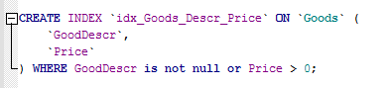
составные индексы – исп. для ускор вып-я запросов по неск. полям;
порядок расп столбцов важен!
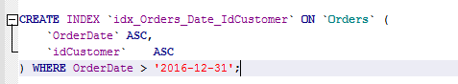
индексы с порядком сортировки – указ. порядка хранения знач ключей оправдано для запроса с предложением order by
индексы в выражениях – в инд м. использ выражение от столбца/набора столбцов

106. Каким образом принимается решение о использовании индекса при запросе к таблице БД?
Решение о том, использовать или не использовать какой-либо индекс при обработке некоторого конкретного запроса принимается не пользователем, а оптимизатором СУБД, который учитывает множество факторов - размер таблиц, тип используемых структур хранения данных, статистическое распределение данных в таблицах и индексах и т.д.

107. Что такое представление в SQLITE?
view – поименов. select запрос

108. Допускается ли выполнение операторов INSERT, DELETE, UPDATE для представлений в SQLITE?
нет, предст. в sqllite нельзя редактировать, их можно только создавать, удалять и делать выборку

109. Поясните назначение ключевого слова TEMP при создании объекта БД. Для каких объектов допустимо применение ключевого слова TEMP?
времен. таблица, представление (во временной БД – до закрытия соединения, без файлов)

110. Что такое триггер? Перечислите все известные вам виды триггеров в SQLITE.
Код в теле триггера будет исполнен после того, как в бд произойдет какое-либо событие (dml или к-д манипуляции д-ми – update, insert, delete)
по моменту запуска: before, after, instead of (предст)
по типам команд: delete, update, insert

111. Допускается ли применение триггеров для представлений в SQLITE? Если да, то каких?
да, instead of – для манипуляции д-ми представлений

112. Удаляется ли триггер, если удалена таблица, с которой он связан?
да

113. Удаляется ли триггер, если удалена таблица, на которую есть ссылка в теле триггера?
нет, возвр. ошибка и триггер надо переопределить

114. Как обрабатываются ошибки в триггере?
RAISE() – спец. ф-я обработки ошибок в тр
2 аргум – действие и комментарий
* ignore – игнор строку, породившую конфликт и прод. вып послед. оп-ций
* rollback – откатить все оп-ции к исх. сост
* abort – отмен не все вып-ные ранее оп-ции, а т. ту, при к-й возник конфликт
* fail – прервать вып тек. оп-ции, сохр рез-ты успешных оп-ций, остальные не вып
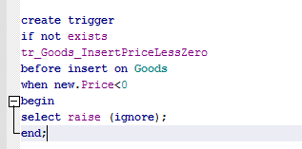

115. Можно ли создать несколько разных триггеров одного типа?
why not?

116. В каком порядке выполняются триггеры?
1. BEFORE statement
2. BEFORE statement for each row (insert, update, delete)
3. AFTER statement for each row (insert, update, delete)
4. AFTER statement

117. Что такое рекурсивные и вложенные триггеры?
влож - триггер вып. действие, инициирующее другой триг (до 32 уровней)
рек – триггер вып. дейтсиве, вызыв. повторное срабат. того же триггера (прямая)
косвен – тригг вып. д-е, кот. вызыв. срабат. другого триггера того же типа. Второй вызыв. повторное срабат исходного

118. Как определить, можно ли использовать рекурсивные триггеры?
параметр конфигурации nested triggers разреш/запрещ вложенность триггеров AFTER
вложенность триггеров instead of не завис от этого парам

119. Что такое внутренние таблицы SQLite?
хран. по умолч

120. Перечислите известные вам внутренние таблицы SQLite и опишите, какие данные из них можно извлечь?
внутр. таблицы SLITE:
* SLITE_MASTER – табл. с метаданными: одна строка – один объект БД : пользовательские и внутренние кроме самой табл sqlite_master
* SLITE_SEQUENCE – необх. для реализации AUTOINCREMENT;
для к. польз. таблицы исп-щей инкремент, соотв. строка таблицы sqlite_sequence
м. доб, изм, удал строки из таблицы, но нельзя удалять ее саму
* SLITE_STATN – созд с пом к-ды analyze – для хран справочной инфы о т-цах, индексах

